Рекомендации родителям:
«Как предотвратить детскую агрессию?».

Причины детской агрессии
Основных причин две:
- Малыш испытывает сильный физический дискомфорт
- Ребенок воспроизводит агрессивное поведение кого-то из близких
Среди факторов, вызывающих дискомфорт, хотелось бы отметить следующие:
- Слишком строгое воспитание с множеством запретов и суровыми
наказаниями;
- Излишняя принципиальность родителей;
- Недостаток родительского внимания и любви;
- Частые столкновения с агрессивными действиями со стороны
сверстников или взрослых;
- Просмотр агрессивных мультфильмов и других программ как
дополнение к одному из вышеперечисленных пунктов.
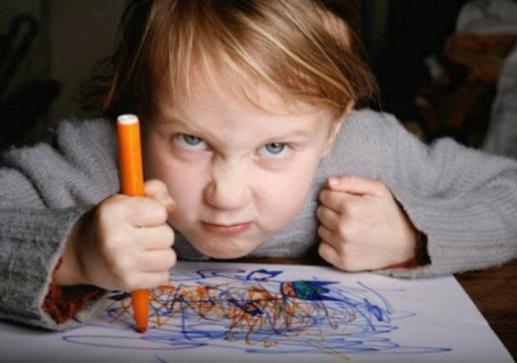
Ребенок может направлять агрессию, как и на окружающих, так и на самого себя. Обычно дети относятся к себе так же, как взрослые к ним. Боясь наказаний и ругани со стороны взрослого, малыш нередко сам себя наказывает: царапает, бьёт, кусает. Это реакция на собственные неудачные действия и поступки, которые могут вызвать недовольство у окружающих. Так проявляется агрессивность по отношению к себе.
Жестокое обращение ребенка с братьями меньшими – своеобразная форма замещения других видов агрессии. Поначалу малыш может безжалостно рвать траву, топтать цветы, ломать кустарники и деревья, а так же таскать за хвост котенка и т.д. Подобные действия – первый сигнал для родителей, что необходимо обратить внимание на состояние своего крохи и обстановку в которой он живет.
Практические рекомендации

Семья обладает наибольшим спектром воздействия на ребенка и является самым лучшим лекарством от агрессивного поведения.
- Не стоит давать ребенку много плакать. Это один из первых
негативных опытов, приводящих малыша к отчаянию.
- Любой, даже самый «ужасный» ребенок нуждается в любви и
понимании. Вовремя смягчая или устраняя дискомфорт крохи, вы предотвращаете вспышку гнева.

- Поощряйте самостоятельность малыша. Исследовательская сила
велика, и при столкновении с непреодолимым препятствием в виде родительских запретов возникает сильное возмущение и раздражение, ведущее к агрессии.
- Нежное слово «мама». Чем устойчивее положительная эмоциональная
связь с матерью, тем легче ребенку преодолеть свои враждебные чувства.
Учить нужно добром, личным примером. Лучший способ реагирования на агрессивное поведение – сохранения спокойствия.
- Не позволяйте малышу вымещать агрессию на себе. Аутоагрессия
формирует черты неудачника, постоянно недовольного собой. Запрещая это ребенку, говорите, что вы любите его, следовательно не позволите причинять вред себе или кому-либо еще.
- Пришел, увидел… повторил. Наблюдая агрессивное поведение, дети
часто воспроизводят его. Избегайте таких сцен. Осуждайте агрессивное поведение других при ребенке. Хвалите за добрые намерения.
- Спасительное творчество. Рисование и лепка помогают снять
напряжение, успокаивают нервную систему, оказывая таким образом психотерапевтическое воздействие.
- Проявляйте понимание и сопереживание. Позволяйте малышу плакать
и даже ругаться. Говорите, что вы его понимаете, что он расстроен, и готовы ему помочь.
- Семейная идиллия. Чаще и больше времени проводите с ребенком.
Вместо вечера у компьютера или телевизора пойдите на прогулку всей семьей или поиграйте и игру, в ходе которой малыш смог бы отрешиться от мира жестокости. Как можно меньше оставляйте детей одних. В такие моменты они ощущают свою ненужность, начинают рассматривать себя в качестве обузы или помехи. Вот вам и повод для проявления агрессии.
- Научите ребенка достойно выходить из конфликтных ситуаций.
Обсудите с крохой, а лучше разыграйте при помощи кукол, какие бывают в жизни конфликтные ситуации и как их можно разрешить, не прибегая к «противоправным действиям». Помогите ребенку осознать, что лучший способ выразить гнев – прямо сказать обидчику о своих негативных эмоциях,
причем сделать это в твердой, но корректной форме, например: «Кода ты меня толкаешь, я злюсь. Мне это не нравится». Ролевая игра может стать одним из способов обучения адекватному выражению гнева; разыгрывая конфликтные ситуации, дети имеют возможность опробовать разные способы поведения и увидеть наиболее успешный. Важно показать непродуктивность агрессивного поведения.
- Обстоятельства выше нас! Некоторые фактор, такие как сильный шум,
жара, духота, загрязненный воздух, теснота, провоцируют агрессивное поведение. Старайтесь избегать неблагоприятной обстановки.
- Зуб за зуб. Не стоит прибегать к физическим наказаниям, тем более за
агрессивное поведение.

- Сказки на ночь. Выбирая «чтиво» на ночь, отдайте предпочтение
сказке с добрыми героями, такие как «Чебурашка и Крокодил Гена», «Илья Муромец» и т.д.
- Смех, да и только. Хорошо зарекомендовал себя юмор. Своевременная
шутка разрядит обстановку и поднимает настроение.
Итак, любовь и терпение, миролюбивость и поиск социально приемлемых форм выхода агрессии для своего ребенка, атак же работа над собой и своими эмоциями помогут вам вырастить здорового, доброго и жизнерадостного человека. При таком подходе у вашего сына или дочери будет много друзей, хорошее чувство юмора и здоровая нервная система. А следовательно, признание, поддержка и понимание. Это очень важно, ведь строить отношение с людьми – необходимое качество успешного и счастливого человека.

Воспитатель отделения социальной
реабилитации Ляпина Ю.В.

